***Контрольная работа по английскому языку во 2* *классе.***

***УМК: «Forward», автор: М. Вербицкая; Unit: 4.***

**Цель: выявить уровень усвоения обучающимися познавательных , регулятивных, коммуникативных универсальных учебных действий**

1. ***Послушай и нарисуй монстра.***

This is my monster. He has got one head. He has got one big eye and one mouth. He has got two ears. He hasn’t got a nose. He has got four legs and two arms. He is blue and yellow.

1. ***Прочитай и отметь в таблице что девочка любит (ᴠ) и что она не любит(×).***

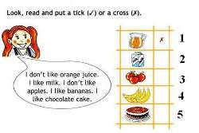

1. ***Вставь am, is, are.***
2. He … drawing.
3. They … playing football.
4. I … making a model.
5. We … sitting on the ground.
6. She … touching her nose.
7. ***Составь предложения.***
8. are, houses, There, in, many, village, the
9. a, in, football pitch, the , is, There, village
10. ***Допиши рассказ.***

Hello! My name is Tom. I'm …………..….. 9.

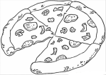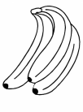I can ……………….. . But I can't ………………… .

I like ………………. . But I don't like ………..………… .

My favourite toy is my …………………............... .